Лабораторна робота №5. Елементи форм та графічного інтерфейсу в Java

Мета роботи: Отримання практичних навичок побудови форм для графічного інтерфейсу з користувачем в мові Java (2 години)

Завдання
Необхідно розробити програму, що реалізовує графічний інтерфейс користувача. Виконати завдання відповідно до варіанту.
Виберіть та виконайте варіант, який співпадає з Вашим номером у списку
- Створити форму графічного інтерфейсу згідно малюнку.
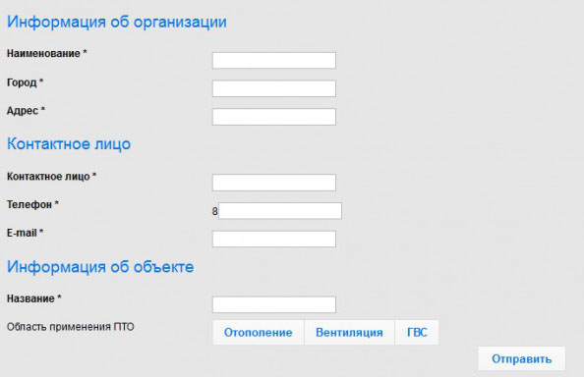
- Створити форму графічного інтерфейсу згідно малюнку.
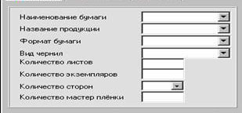
- Створити форму графічного інтерфейсу згідно малюнку
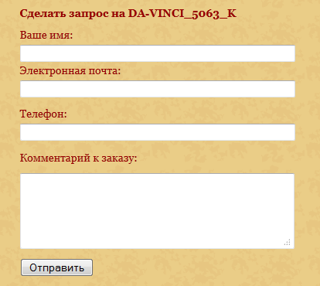

- Створити форму графічного інтерфейсу згідно малюнку
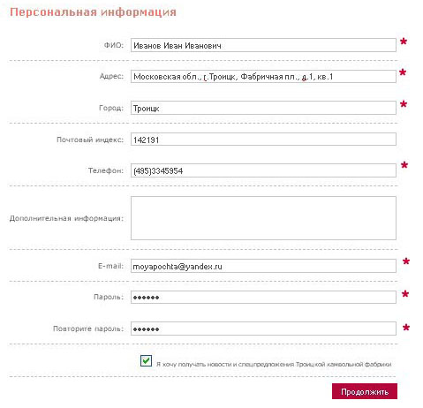
- Створити форму графічного інтерфейсу згідно малюнку
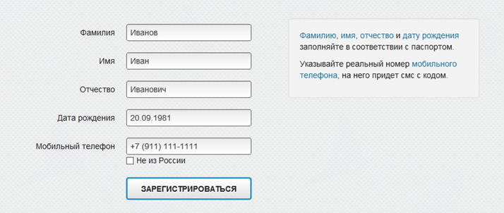
- Створити форму графічного інтерфейсу згідно малюнку
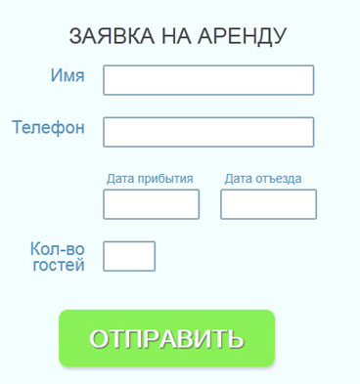
- Створити форму графічного інтерфейсу згідно малюнку
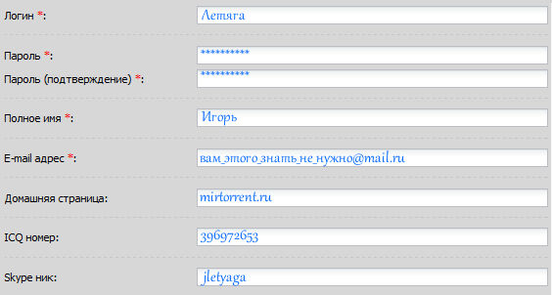
- Створити форму графічного інтерфейсу згідно малюнку
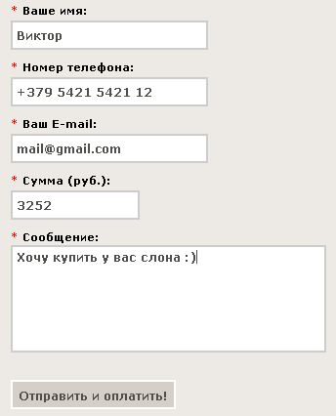
- Створити форму графічного інтерфейсу згідно малюнку
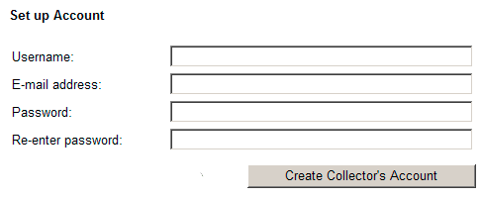
- Створити форму графічного інтерфейсу згідно малюнку
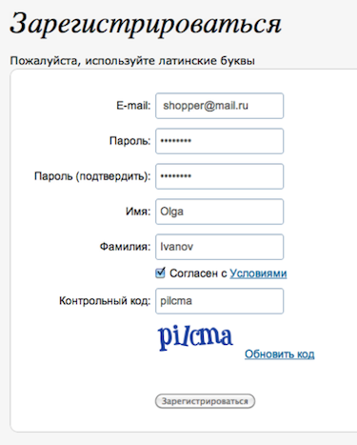

Контрольні запитання
- Що таке компонент?
- Що таке контейнер?
- Клас Label.
- Клас Button.
- Клас Checkbox.
- Клас CheckboxGroup.
- Клас Choice.
- Клас List
- Клас TextField.
- Клас TextArea.

